**审核计划**

|  |  |  |  |  |  |  |  |  |  |  |  |  |  |
| --- | --- | --- | --- | --- | --- | --- | --- | --- | --- | --- | --- | --- | --- |
| 受审核方名称 | 襄阳福源木业有限公司 | | | | | | | | | | | | |
| 注册地址 | 襄阳高新区团山镇邓城村二组 | | | | | | | | | | | | |
| 经营地址 | 襄阳市高新区佳海工业园A52-2 | | | | | | | | | | | | |
| 联系人 | 陈光全 | | | 联系电话 | | 13697108799 | | | 邮编 | | |  | |
| 最高管理者 |  | | | 联系电话 | |  | | | 邮箱 | | |  | |
| **合同编号**. | 0183-2020-Q-2022 | | | **审核领域** | | **■**QMS**□**EcMS**□**EMS**□**OHSMS  **□FSMS** **□HACCP** **□EnMS** | | | | | | | |
| **审核类型** | **□初次认证第（二）阶段****■监督审核** **□再认证 □扩项审核 □其他** | | | | | | | | | | | | |
| **审核方法** | **□现场审核 ■远程审核 □非现场审核（仅限一阶段）** | | | | | | | | | | | | |
| **远程审核方式** | **■音频■视频■数据共享□远程接入** | | | | | | | | | | | | |
| **远程审核资源** | **■网络 ■智能手机 □台式电脑 ■笔记本电脑 □录像机 □照相机 □可穿戴设备** | | | | | | | | | | | | |
| 审核目的 | **■验证管理体系实施运行的符合性及有效性。** | | | | | | | | | | | | |
| 审核范围 | 木制品（木托盘、木箱）的加工。 | | | | | | | | | 专业  代码 | | 06.02.04 | |
| 审核准则 | **■GB/T19001-2016/ISO 9001:2015**  **■适用于受审核方的法律法规及其他要求； ■认证合同**  **■受审核方管理体系文件 (手册版本号：**QM/01-2020**)** | | | | | | | | | | | | |
| 审核日期 | **远程审核于2022年05月03日 上午至2022年05月03日 下午(共1.0天)** | | | | | | | | | | | | |
| 审核语言 | **■普通话**□**英语**□**其他** | | | | | | | | | | | | |
| 审核组成员 | | | | | | | | | | | | | |
| 组内身份 | 姓名 | 性别 | 注册证书号 | | | 专业代码 | | 联系电话 | | | | | 见证安排 |
| 组长 | 周文廷A | 男 | 2019-N1QMS-1244880 | | | 06.02.04 | | 13831886852 | | | | |  |
| **承诺: 在审核过程中接触的有关受审核方特定产品或机密信息，未经受审核方书面同意不得透露给第三方。当法律要求需要信息提供给第三方时，公司书面通知受审核方所要提供的信息。** | | | | | | | | | | | | | |
| 审核组长 |  | | 审核方案  管理人员 | | 李凤娟 | | 受审核方  签字及公章 | | | |  | | |
| 联系电话 | 13831886852 | |
| 日期 | 2022.5.2 | | 日期 | | 2022.5.2 | | 日期 | | | | 2022.5.3 | | |

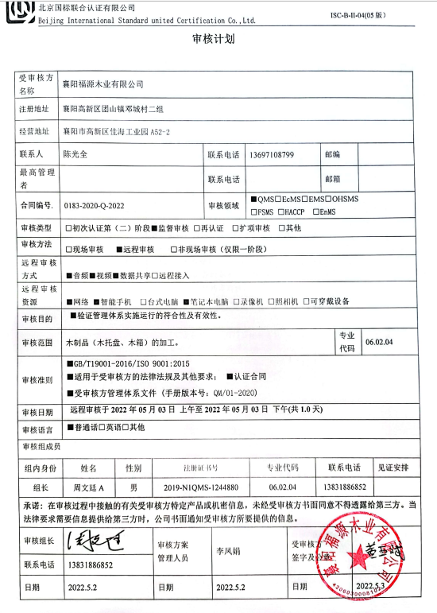

|  |  |  |  |  |  |
| --- | --- | --- | --- | --- | --- |
| 审核日程安排 | | | | | |
| 日期 | 时间 | 部门 | 过程 | 涉及条款 | 审核人员 |
| 05-03 | 08:30-08:30 |  | 首次会议 |  | A |
|  | 08:30-10:00 | 领导层 | （内外部因素、相关方的需求和期望、体系策划过程、管理承诺相关过程、资源提供过程、内外部沟通、管理评审过程、产品实现策划、顾客投诉处理、监视和测量规划和持续改进等）  对一阶段问题整改情况的确认；事故事件及起处理情况，质量、环境安全监测情况、使用情况等 | QMS：4.1/4.2/4.3/4.4/5.1/5.2/5.3/6.1/6.2/6.3/7.1.1/9.1.1/9.2/9.3/10.1 /10.3 | A |
|  | 10:00-11:00 | 办公室 | 部门岗位、职责和权限； 部门目标和实现计划；人员；组织的知识； 人员； 能力；意识；沟通；成文信息；分析和评价；内部审核； 不合格和纠正措施 | 5.3/6.2/7.1.2/7.1.6/7.2/7.3/7.4/7.5/9.1.3/ 9.2/10.2 | A |
|  | 11:00-12:00 | 业务部 | 岗位、职责和权限； 部门目标和实现计划；产品和服务的要求；外部提供的过程、顾客或外部供方的财产；交付后的活动；顾客满意。 | 5.3/6.2/8.2/8.4/8.5.3/8.5.5/ 9.1.2 | A |
|  | 12:00-13:00 | 休息 |  |  |  |
|  | 13:00-15:30 | 生产部 | 岗位、职责和权限； 部门目标和实现 计划；基础设施；运行环境；运行的策划和控制；设计和开发策划；生产和服务提供的控制； 标识和可追溯性；防护；变更控制 | 5.3/6.2/7.1.3/7.1.4/8.1/8.3/8.5.1/8.5.2/8. 5.4/8.5.6 | A |
|  | 15:30-17:00 | 质检部 | 岗位、职责和权限； 部门目标和实现计划；监视和测量资源，产品和服务的放行，不合格输出的控制。 | 5.3/6.2/7.1.5/ 8.6/8.7 /10.2 | A |
|  | 17:00-17:30 |  | 末次会议 |  | A |

**注：每次监督审核必审条款：**

1. **Q：4.1、4.2、4.3、4.4、5.2、5.3、6.1、6.2、6.3、8.1、8.2、8.3、8.4、8.5、8.6、8.7、9.1、9.2、9.3、10.2、10.3;**
2. **J:3.2、3.3、3.4、4.2、4.3、5.2、5.3、6.2、6.3、7.2、7.3、7.4、8、9、10、11、12**
3. **E/O:4.1、4.2、4.3、4.4、5.2、5.3、6.1、6.2、8.1、8.2、9.1、9.2、9.3、10.2、10.3**
4. **S：4.1、4.2、4.3.1、4.3.2、4.3.3、4.4.1、4.4.3、4.4.6、4.4.7、4.5.1、4.5.2、4.5.3、4.5.5、4.6**
5. **En:**
6. **除以上必审条款外还需审核：标准/规范/法规的执行情况、上次审核不符合项的验证、认证证书、标志的使用情况、投诉或事故、监督抽查情况、体系变动**